АГРЕГИРАЩИ ФУНКЦИИ – MIN() MAX(), AVG(), SUM(), COUNT()

- MIN() – minimal
- MAX() – maximal
- AVG() – average – средна
- SUM() - сума
- COUNT() – брой
Count(*) - връща броя на всички редове.

EXPRESSION - без NULL.
DISTINCT – без повторения и без NULL.
Нека преговорим по познатия начин, като вече свикваме да проверяваме броя на засегнатите редове в резултата:
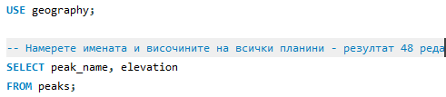
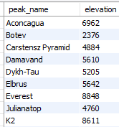

Нека проверим с функцията за преброяване:
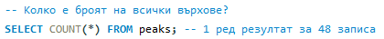
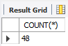
Нека тестваме агрегиращите функции и им направим проверки:
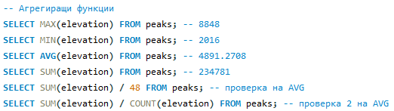
Т.е. уверихме се, че функцията AVG наистина осреднява сумата на всички стойности като ги събира и дели на техния брой, а не просто максималната и минималната стойност (8848+2016)/2, но една допълнителна проверка никога не е излишна.
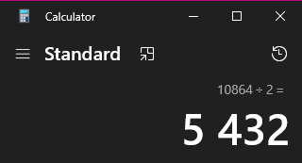
Аналогично можем да намерим най-дълга / къса река река или най-висока / ниска заплата и моделираме задачи за тях със средни стойности, брой и суми.
Нека намерим най-високия връх и неговото име както сме го правили досега, припомням, че ORDER BY може да има 2 подредби:
ASC ascending – от малко към голямо ( а -> я, a -> z, 0 -> 100) – тя е по подразбиране, ако не пише нищо, в нарастващ ред
DESC descending – от голямо към малко – в обратен ред от 100 -> 0, я -> а.
За да намерим най-голямото, подреждаме от голямо към малко и срязваме 1 резултат:
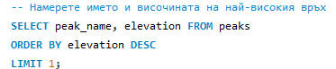
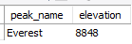
Ако се опитаме да използваме същия метод с агрегиращи функции, обаче, ще хвърли грешка:
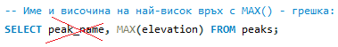
Т.е. добавянето на 1 име на колона без групиране, дава несъвместимост.
Нека групираме по планини чрез тяхното id:
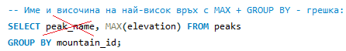
Отново хвърля същата грешка, т.к. името на планината не е съвместимо с критерия за групиране. Ами, нека го направим съвместим (уеднаквим):
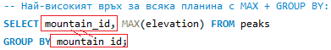
Т.е. единствената разрешена колона до агрегиращите функции е тази, която съвпада с групиращия критерий!
Чрез този критерий за групиране получихме най-високите върхове от всяка планина.
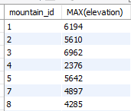
Забелязваме, че редовете са по-малко 22 от общо 48, т.е. има достоверност.
Т.е. основната функция на агрегиращите функции е те да се използват самостоятелно, извеждайки MAX, MIN, AVG, SUM, COUNT от дадена група.
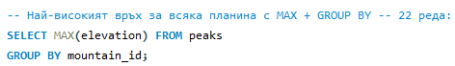
Което вече е стандартния запис:
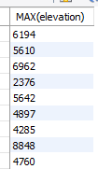
Съответно можем да подредим стойностите по височина и да зададем псевдоним:
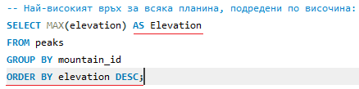
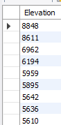
Този път в намаляващ ред, отново 22 записа.
Т.е., ако съпоставим двата метода – с вградената MAX имаме точно 1 резултат, ограничена е откъм брой колони в резултата, макар привидно да изглежда по-лесна и логична.
Същият код, написан с LIMIT дава много по-голяма гъвкавост, т.к. могат да се върнат повече редове резултат по избор (например 3-те най-малки) и нямаме ограничения за включените колони, които се изброяват:
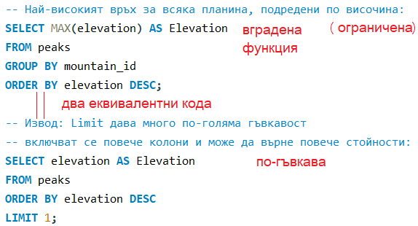
Нека видим как правилно да включим и имената – чрез ПОДЗАЯВКА, която можем да свиваме и разгъваме:
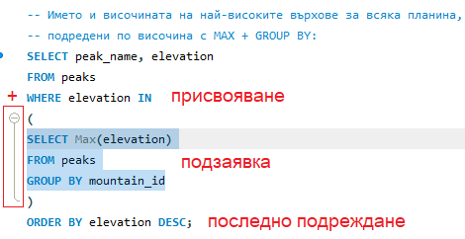
Вместо IN, в някои версии може да се използва = ANY, = SOME или просто =.
За височина от дадената група присвояваме максималната стойност от подзаявката. Подзаявката може да бъде свивана и разгъвана с (+) -> (-).
Ако има подреждане на резултата, то винаги остава последно извън подзаявката.
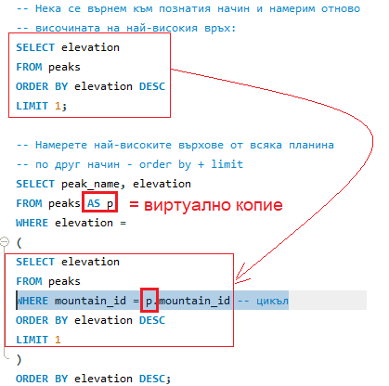
Реално, познатият код за намиране на най-високият връх го ограждаме в скоби и вкарваме като подзаявка. След това, присвояваме върнатата стойност на намерената височина, която играе роля на своеобразна променлива по подобен на C# начин. За да има изброяване на група, изреждане от дадена категория, вкарваме реда WHERE, където сме избрали да се изреждат последователно планините чрез тяхното ID. Ако работим с 2 различни таблици, просто описваме WHERE table1.id = table2.id – т.е. правим връзка по начина, който сме правили с първични и външни ключове, просто не е графично, а с код. В случая, обаче, работим с една-единствена таблица, затова, трябва да създадем нейно виртуално копие с псевдоним, защото иначе няма да може да се получи този изброяващ цикъл. Обикновено за псевдоним се взема първата буква на таблицата, в случая за peaks избрахме p. Ако има таблици, които започват с една и съща буква, се избират a, b, c … Този метод изглежда по-сложен, но за 2 и повече таблици, е много по-практичен.
Последно, нека го запазим като ИЗГЛЕД на виртуална таблица – View:
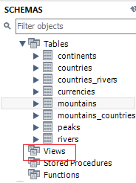
VIEW = виртуална таблица
CREATE VIEW – и се използва по абсолютно същия начин като обикновената таблица, имената започват винаги с v_ … и кода на заявката се задава като псевдоним с AS
CREATE OR REPLACE VIEW
DROP VIEW
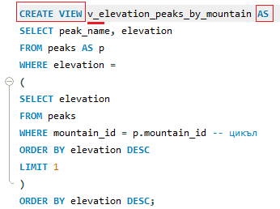
Видимо не се случва нищо:
Но след Refresh на БД, виждаме новия изглед от падащото меню на Views:
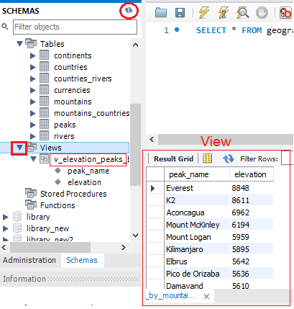
Т.е. подзаявките са удобни, когато искаме да намерим някакъв резултат от дадена категория, например, всички имена и височини на върхове в България. За целта, таблица peaks не е достатъчна – от нея можем да вземем името на върха и неговата височина, но за да видим държавата, отиваме в другата таблица – междинната mountains_countries, в която „бръкваме“ благодарение на връзката, която сме създали чрез id. От там намираме кода на държавата, която ни интересува:
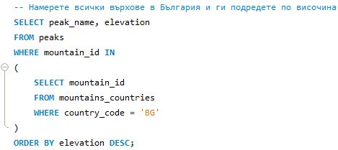
Също можем да припомним условно конкатениране, подобно на if-else в C# с
(CASE WHEN условие THEN резултат за истина ELSE резултат за лъжа END)
(ако … то … иначе … край)
Ако служителят има средно име, да се изпише, ако не, да се остави интервал между името и фамилията. Другата задача е да се увеличат заплатите на всички служители с 10%.

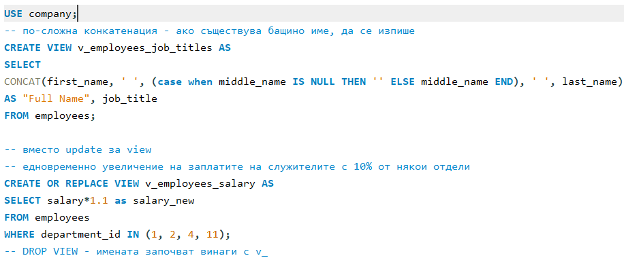
Можем да „залепим“ резултатите от 2 подзаявки една под друга с клаузата UNION.
Важното е, че:
- броят на колоните от двете заявки трябва да е еднакъв (не може едната заявка да има повече или по-малко колони)
- псевдонимите с имената на колоните за резултата се задават в първата заявка
- допустимо е да има разминаване в типа на колоните (например, първо да се изреди в една колона числов тип int от първата заявка, а после да се продължи с varchar от другата заявка или обратно).
Нека изредим имената и дължините на 3 от най-високите върхове и 3 от най-дългите реки:
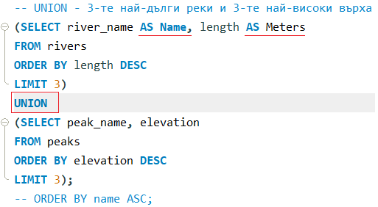
Скобите за двете подзаявки от двете страни на UNION имат чисто декоративен характер. Кодът ще тръгне и без тях. Ако има подреждане на крайния резултат, той, както винаги, се прави на последно място извън последната заявка.
Резултатът е в общо 6 реда:
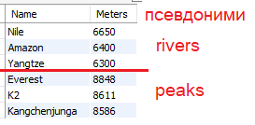
UNION залепва двете заявки една ПОД друга, докато JOIN една ДО друга.
UNION не е толкова практичен, колкото JOIN.
JOIN залепва 2 таблици една ДО друга, като първо изреждаме колоните, които искаме от двете таблици, след това изписваме FROM table1 JOIN table2 ON table1.id = table2.id, т.е. указваме коя е връзката, чрез ключовете, които сме правили. Ако не е изписан конкретен JOIN, по подразбиране е INNER.
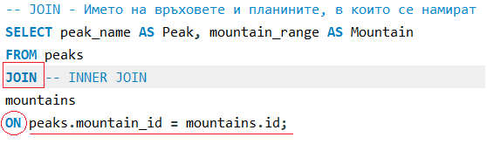
Вместо ON, може да се напише познатия WHERE, кодът ще тръгне, но не е прието за правилно.
WHERE = условие
ON = връзка.
Резултат 48 реда:
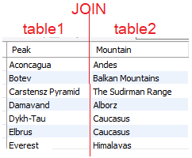
Последно: LIMIT дава много по-голяма гъвкавост от агрегатните функции, включително за пропускане / прескачане на резултат, например, ако искаме не просто най-дългата река Нил, а 3-те най-дълги реки (най-високи заплати) или обратното (най-къси реки, най-ниски заплати):
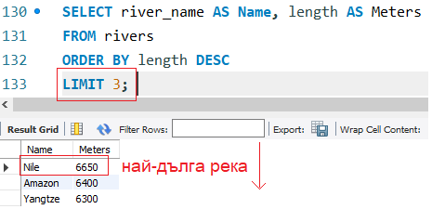
OFFSET дава възможност за прескачане на резултат, като записът е в LIMIT:
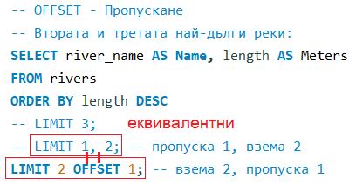
Река Нил вече не присъства в отговора, прескочена е:
